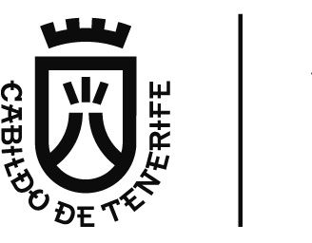 | Área de Presidencia  Dirección Insular de Hacienda

PRESUPUESTO GENERAL DEL CABILDO INSULAR DE TENERIFE  PROGRAMA DE ACTUACIÓN, INVERSIONES Y FINANCIACIÓN | 2018
ENTIDAD: AMC POLIGONO INDUSTRIAL VALLE DE GÜIMAR
MEMORIA DE OBJETIVOS A REALIZAR DURANTE EL EJERCICIO 2018
Por acuerdo del Consejo Rector de la entidad de 21 de enero de 2015, esta se encuentra en proceso de liquidación, así pues las Cuentas Anuales no se elaboran bajo el principio de “empresa en funcionamiento” si no de acuerdo a lo establecido en la Resolución del 18 de octubre de 2013, del Instituto de Contabilidad y Auditoría de Cuentas, según la cual los activos de valoran en función del proceso del valor liquidativo. Es por esta razón que las cifras de los Estados Financieros correspondientes al ejercicio 2018 son de muy pequeña cuantía y reflejan los datos derivados del proceso de liquidación.

